NEUWERTIGES Elektroboot zu verkaufen

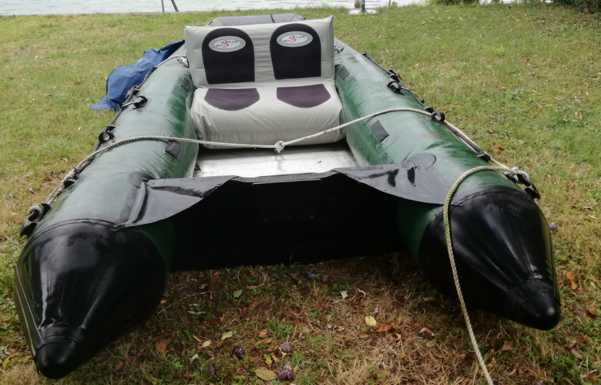 | 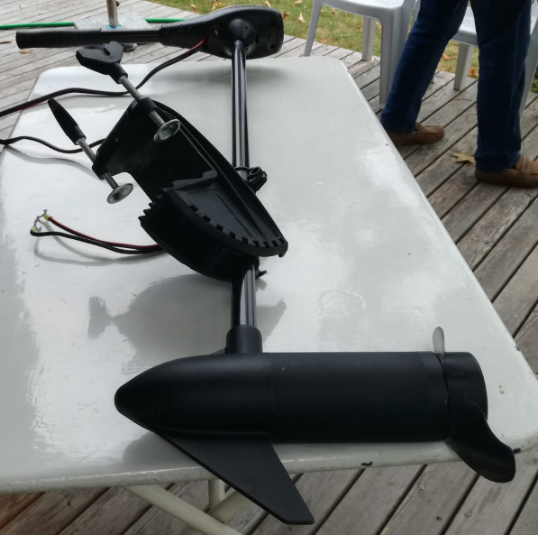

Marke e-Sea 360 FH (mit Aluminiumboden!)
Baujahr 03/2016 – kaum benutzt!

Inkl. Zubehör:
E-Motor MINN KOTA Endura C2 40, 12V, 480W
Batterie MARIN NAUTIC Ah. Ca. 80
Sonnenverdeck ECO 150 klappbar, 2 Bögen
MINN KOTA Power-Center Batteriebox
Ladegerät MINN KOTA MK110P, 10A/12V
Aufblasbarer Sitz mit Nylonhülle und Neoprenauflagen
Rettungswesten
s-Sea Plane 380X
Festmacherleine
Sämtliche Originalzertifikate/-beschreibungen vorhanden
+…..

Neupreis: EUR 3.000,-
Verkaufspreis: EUR 2.000,-
Selbstabholung in Seewalchen/Attersee
Tel. Nr.:0664/83 11 764

